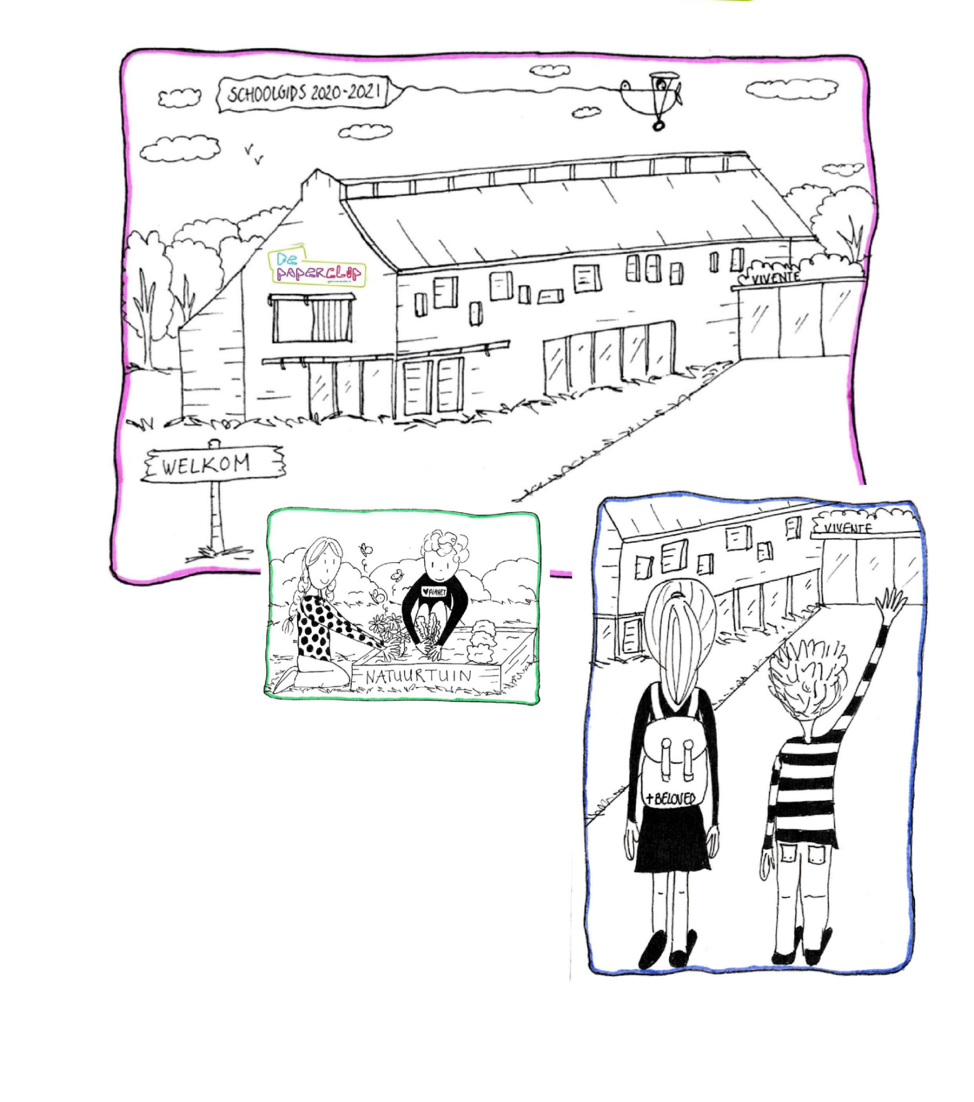
Dit document wordt momenteel herschreven en wordt december 2020 verwacht.
Excuus voor het ongemak.

